「はかり」の使用者の皆さんへ
取引・証明に使用するときは定期検査を受けてください

「はかり」の定期検査とは
スーパー・商店等で商品の計量に使用するはかりや、病院・学校等で健診等に使用するはかりなど「取引や証明に使用するはかり」は、その精度を確認するために、２年毎に定期検査を受けることが義務付けられています。 （取引・証明となる主な使用形態、業種については裏面をご覧ください。）
石川県では、以下の区域ごとに「はかり」の定期検査を実施しています。詳しい日程、検査場所については、石川県計量検定所にお問い合わせいただくか、ホームページをご覧ください。

令和５年度実施区域（奇数年度実施） | 令和６年度実施区域（偶数年度実施）
七尾市 珠洲市 かほく市 白山市 野々市市  津幡町 内灘町 志賀町 宝達志水町 | 小松市 輪島市 加賀市 羽咋市 能美市  川北町 中能登町 穴水町 能登町
※金沢市に所在するはかりは、金沢市ダイバーシティ人権政策課が検査を実施しています。
（電話：０７６－２２０－２０９５）

定期検査を受けるときは
新たに定期検査を受ける方は、市町担当課又は石川県計量検定所までお知らせください。
検査場所・日時について事前にハガキでお知らせしますので、使用されている「はかり」「おもり」と検査手数料をご持参ください。

罰則はありますか？
定期検査対象のはかりを未検査で使用すると、５０万円以下の罰金に処せられる場合があります。
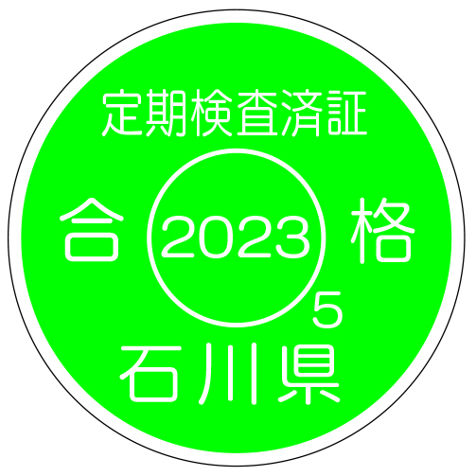
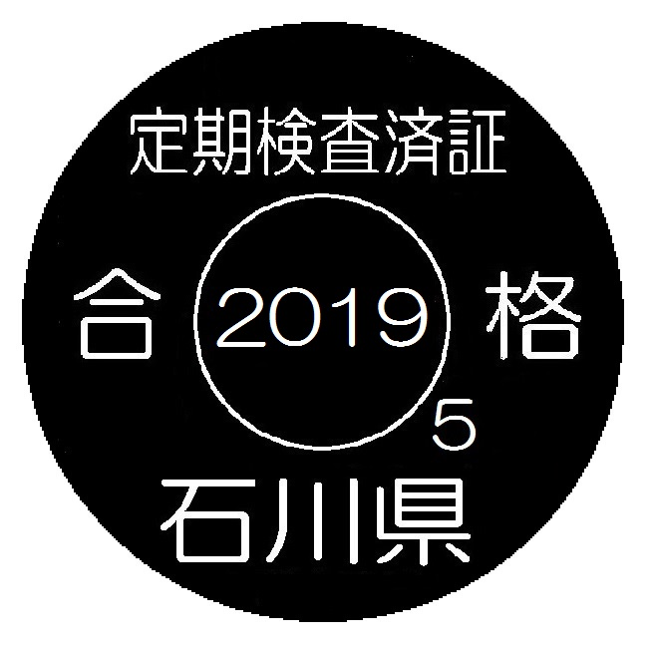
2023_{５}は２０２３年５月に
合格したことを表します。
定期検査に合格した「はかり」は
定期検査済証印及び合格年月が表示されたステッカーが
貼付されます。

検定証印または基準適合証印のないはかりは取引・証明に使用できません！
取引・証明に使用できるはかりには「検定証印」または「基準適合証印」が付されています。なお、「家庭用」マークが付されたはかりは、
取引・証明に使用できません。
（家庭用の体重計・料理用はかり・乳児用はかり）
検定証印 基準適合証印 家庭用マーク

計量士による検査（代検査）
はかりの持出しが困難など、県が市・町で実施する検査が不都合な場合は、これに代えて民間の計量士による検査（代検査）を受検することができます。なお、石川県内に所在し検査業務を行っている計量士は以下のとおりです。
細川 憲次、 細川 尚則、 細川 潔 （電話：０７６－２４７－３０４２）
池田 光児 （有）池田鉄工所 （電話：０７６－２２１－７５５１）
取引・証明となる主な使用形態・業種
検査対象 ＝ 計量の結果が 取引・証明 の決定値となるもの | ・スーパー、精肉、鮮魚、青果、惣菜等の商店や、露店・行商などで商品の売買、パック詰めに使用するはかり  ・学校、幼稚園、保育所、福祉施設等で、計量値を健康診断票等に記載するために使用する体重測定用のはかり  ・病院、薬局等で使用している調剤用のはかり  ・病院・保健所等において、健康診断書の発行、母子手帳に記載、妊婦の定期検査のために使用するはかり  ・宅配便の取次店において運送料金特定のために使用するはかり  ・農協、漁協等が農産物、水産物の売買に使用するはかり  ・工場、事業所での原材料の購入（物品検収）又は製品の販売、出荷(納品)に使用するはかり  ・燃料店においてボンベを貸し出す際に使用するはかり  ・公共機関への報告または公共機関が行う統計のために使用するはかり  ・農家などが農協、漁協等を通さないで、直接売買に使用するはかり  ・飲食店等でメニューにグラム表示のある飲食物を計量するはかり  ・質店、貴金属店等で金など貴金属の質量取引に使用されるはかり  ・古紙を質量で計量し、その質量をポイント等に換算し、取引等を行うために使用するはかり
対象外 | ・工場、事業所等で品質管理及び原料の調合に使用するはかり  ・郵便物の試しはかりとして使用するはかり  ・農作物等の出荷に使用するはかり（農協等が検収確認する場合に限る）  ・浴場等に備えてある健康管理に使用するはかり（体重計）  ・学校等の調理室で調理の目安として使用するはかり

検査手数料 一台あたり（主なもの）
ひょう量(最大計量能力) | 電気式はかり | ばね式はかり | 台手動はかり
１００ｋｇまで | １，４００円 | ５００円 | ５５０円
１００ｋｇ超  ２５０ｋｇまで | １，８００円 | ９００円 | ９５０円
２５０ｋｇ超  ５００ｋｇまで | ２，２００円 | １，５００円 | １，５５０円
※上記以外のはかりについてはお問い合わせください。

お問い合わせは
石川県計量検定所 http://www.pref.ishikawa.lg.jp/keiryo/
〒９２０－８２１４ 金沢市直江南２丁目１番地
電話 ：０７６－２５４－５５０７ FAX ：０７６－２５４－５５４３
メールアドレス : keiryo@pref.ishikawa.lg.jp
市町担当課

